Техническое задание

- В «Общем журнале» документов в поле «Тип документа» удалить строку «Не определено».
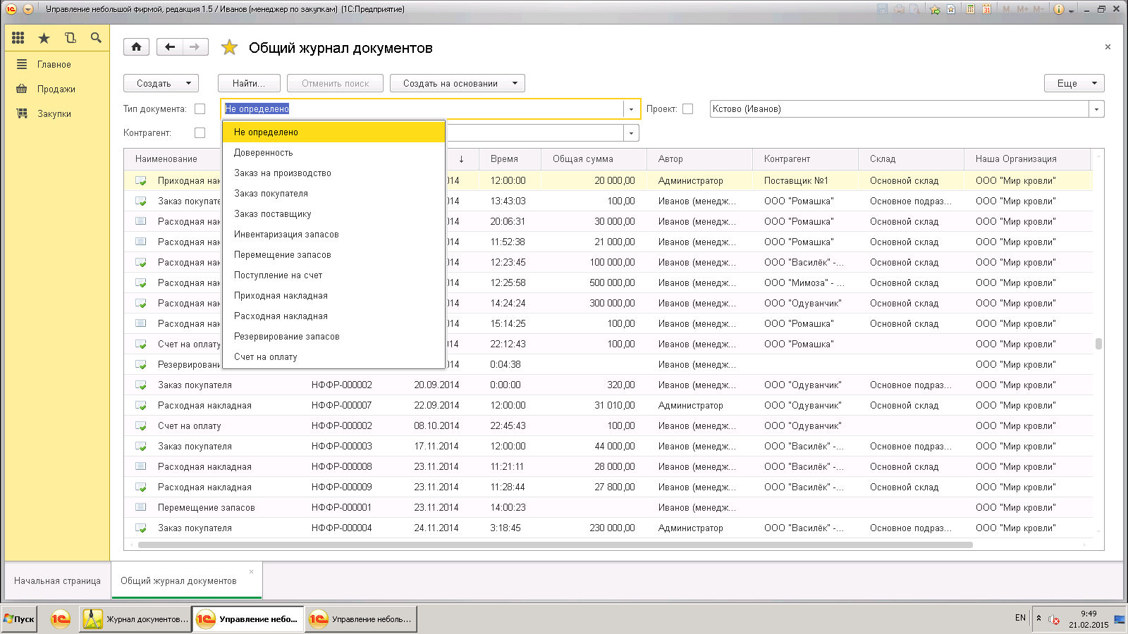
- Документ «Резервирование запасов» добавить кнопку «Печать» (аналогично как у документов «Расходная накладная», «Заказ покупателя» и т.п.) с возможностью печатать документ.
- В документе «Заказ покупателя» столбец «Резерв» удалить.
- В «Общий журнал» документов добавить столбец «Проект (МК)» (значение равно доп. реквизиту «Проект (МК) – доп. реквизит» в поле соответствующего документа).
- Документ «Заказ покупателя»: значение и наименование поля «Проект» заменить на значения и наименование поля «Проект (МК) – доп. реквизит».
- Создать документ «Расходная накладная (МК)» (не через *.epf, документ должен быть встроен в систему). При формировании данного документа автоматом должна заполняться табличная часть вкладки «Товары и услуги» по всем позициям, неотгруженным на момент формирования документа покупателю (поле «Контрагент») в рамках конкретного проекта (поле «Проект (МК) – доп. реквизит») и в пределах наличия остатков на конкретном складе (поле «Склад»).
- В документе «Заказ покупателя» в вкладке «Товары, услуги» в конце вывести поля «Общий % скидки» и «Общая сумма скидки». Общий % скидки = Общая сумма скидки / Общая сумма по документу без скидок.
- Для роли «Менеджер по закупкам» в «Общем журнале» при вставании курсора на документ «Заказ покупателя» и последующем нажатии кнопки «Создать на основании» в раскрывающемся списке удалить строку «Заказ покупателя».
- Для роли «Менеджер по закупкам» в документе «Расходная накладная» кнопку «Добавить» удалить.
- В Общем журнале документов вытащить кнопку «Печать» рядом с кнопкой «Создать на основании» с возможностью печатать то же самое, что и при открытии конкретного документа в Общем журнале и нажатии кнопки «Печать» внутри этого документа.

